# 1 MEMBUAT KARAKTER

|  |  |  |
| --- | --- | --- |
| **NIM** | : | 1918039 |
| **Nama** | : | M.Sofian Attasauri |
| **Kelas** | : | D |
| **Asisten Lab** | : | Bagas Anardi (2118004) |
| **Baju Adat** | : | Pakaian Adat Katente Tembe (Provinsi-NTB/Tengah) |
| **Referensi** | : | Contoh :  https://kumparan.com/infodompu/katente-dan-sanggentu-budaya-berpakaian-petani-dompu-1551835259301371967 |

## Tugas 1 : Pembuatan karakter

Membuat langkah-langkah pembuatan karakter menggunakan adobe illustrator dengan pakain adat katente tembe :

1. **Membuat karakter**
2. Pertama membuka aplikasi Adobe Ilustrator 2020 dan melakukan *create new* untuk membuat layer baru

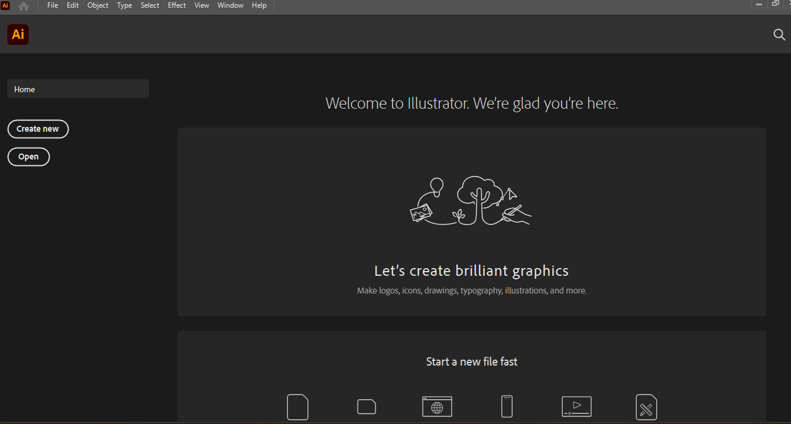

### 1.1 Tampilan Awal Adobe Iustrator

1. Kemudian akan muncul tampilan pemilihan layer dengan weidht 850 pt dan height 850 pt

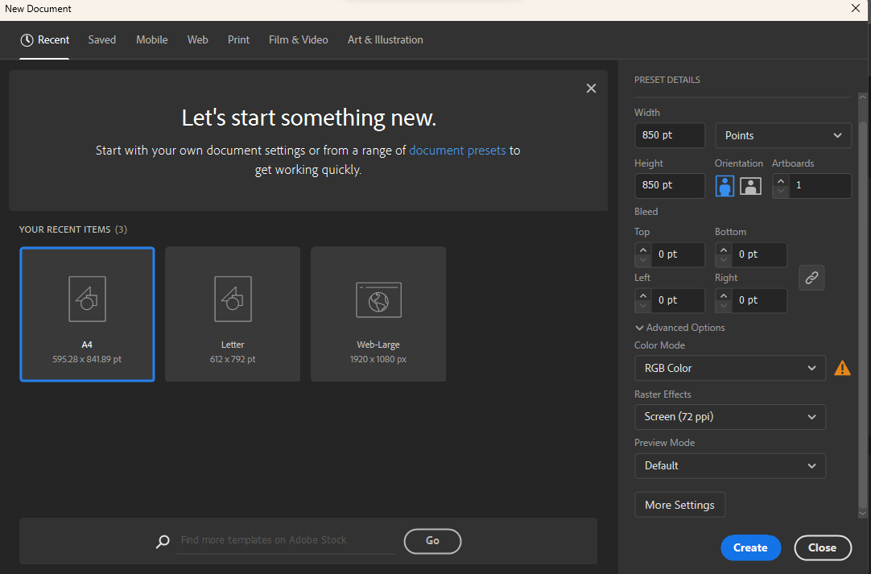

### 1.2 Tampilan membuat file baru

1. Lalu akan muncul halaman baru

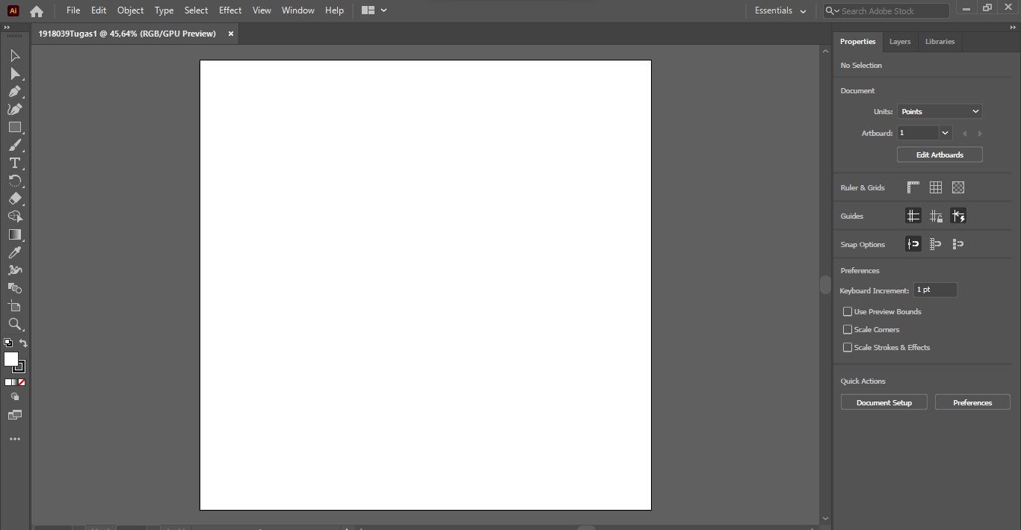

### 1.3 Tampilan halaman baru

1. Setelah itu, membuat wajah menggunakan *ellipse tool* dan *Rectangle tool*, lalu melakukan menyatukan wajah dengan telinga dengan menekan tombol shift + M

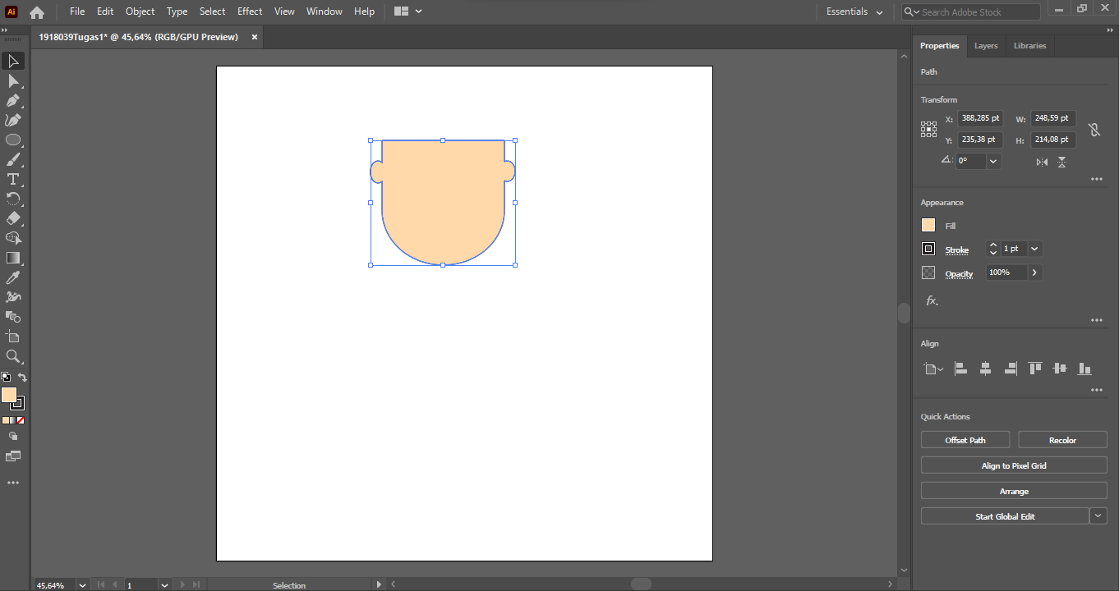

### 1.4 Tampilan Membuat wajah

1. Selanjutnya membuat bentuk rambut dan menggabungkan dengan bentuk wajah yang telah dibuat tadi

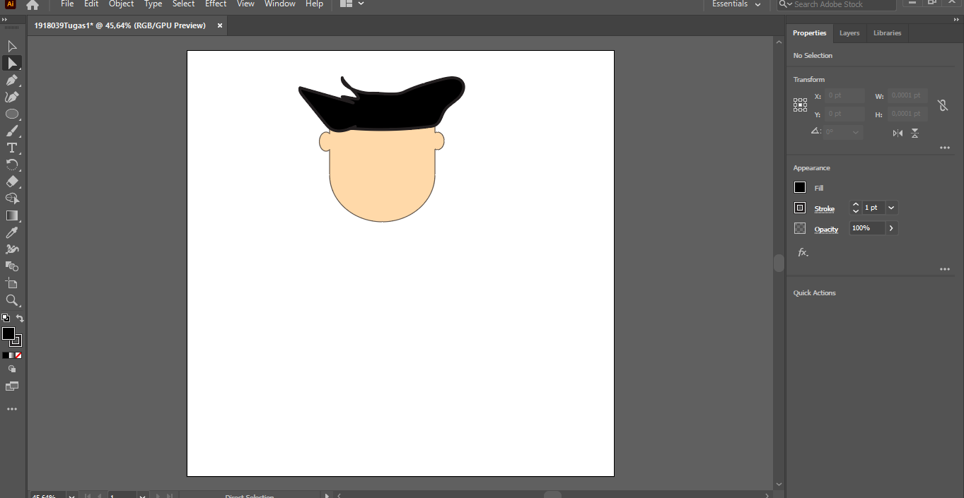

### 1.5 Tampilan gabungan rambut dan wajah

1. Kemudian membuat bentuk alis, mata, hidung, dan mulut menggunakan *Paint Brush*

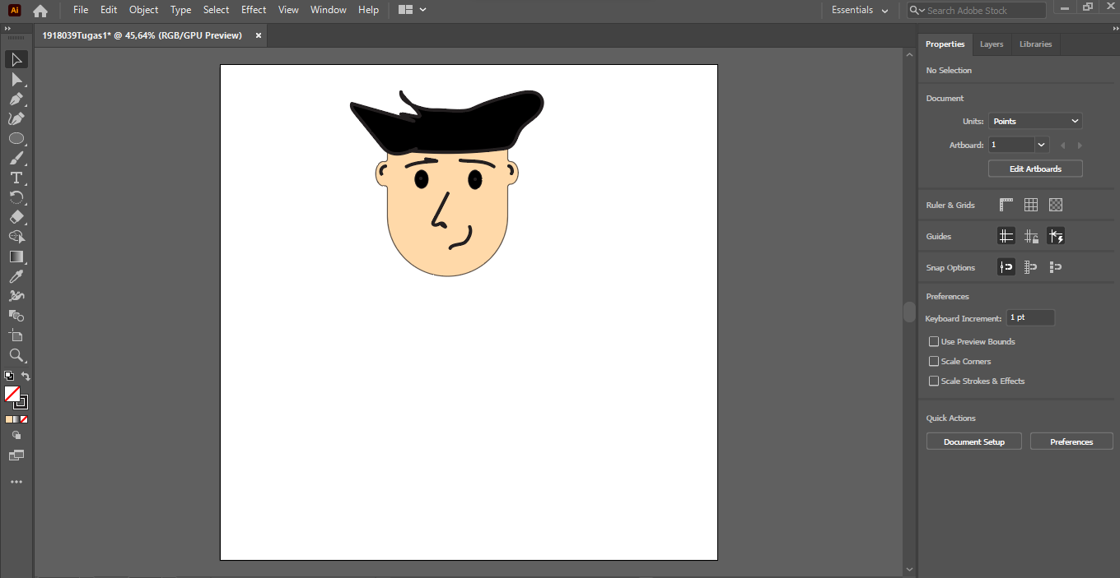

### 1.6 Tampilan bentuk *Paint Brush*

1. Lalu membuat layer baru yaitu layer dengan nama leher

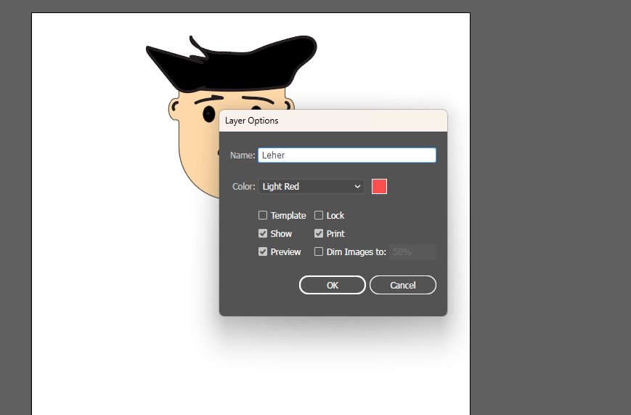

### 1.7 Tampilan membuat layer leher

1. Selanjutnya membuat bentuk leher dengan *rectangle tool* dan sesuaikan bentuk leher dengan wajah yang telah dibuat sebelumnya

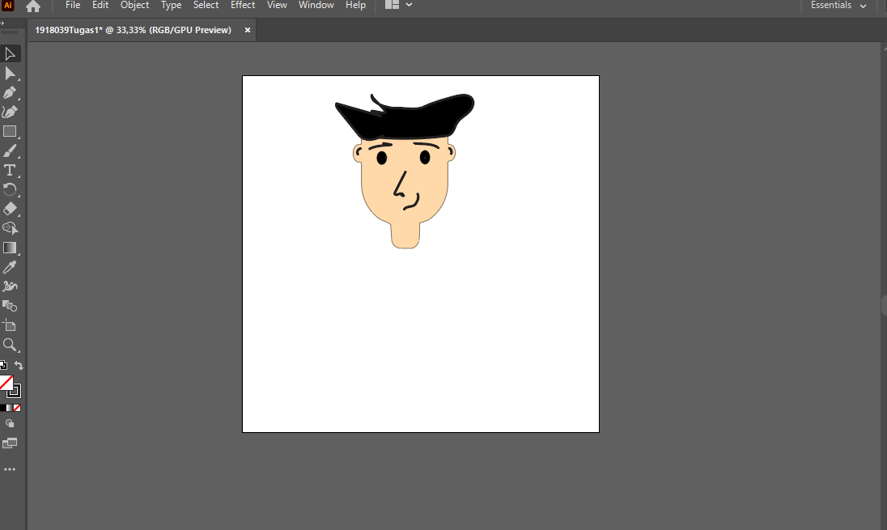

### 1.8 Tampilan Bentuk Leher

1. Kemudian membuat layer baru dengan nama badan

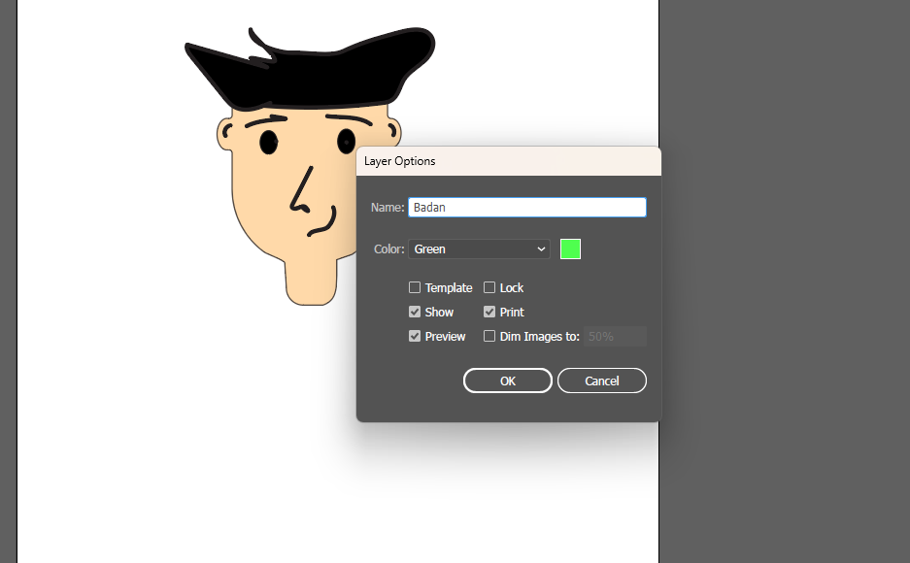

### 1.9 Tampilan Layer badan

1. Lalu membuat bentuk wajah menggunakan *rectangle tool* dan sesuaikan bentuk badan dengan wajah, leher

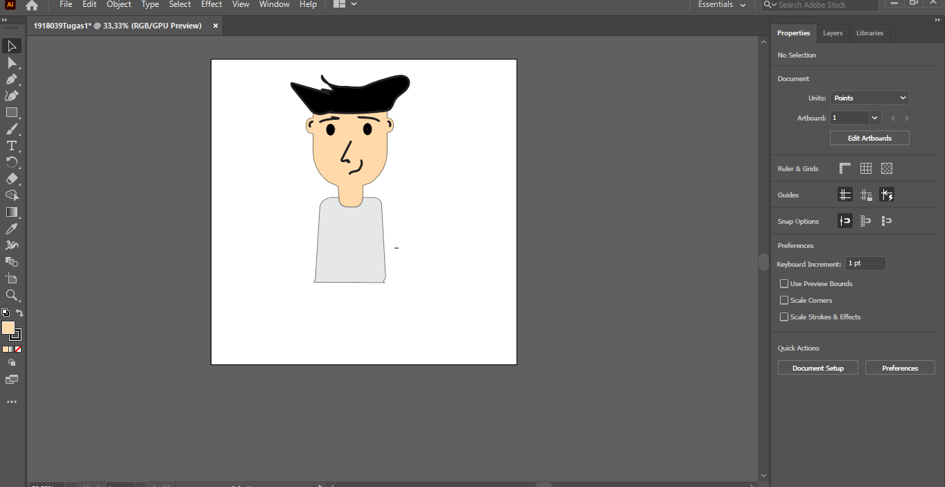

### 1.10 Tampilan bentuk badan

1. Selanjutnya membuat baju menggunakan *paint brush*

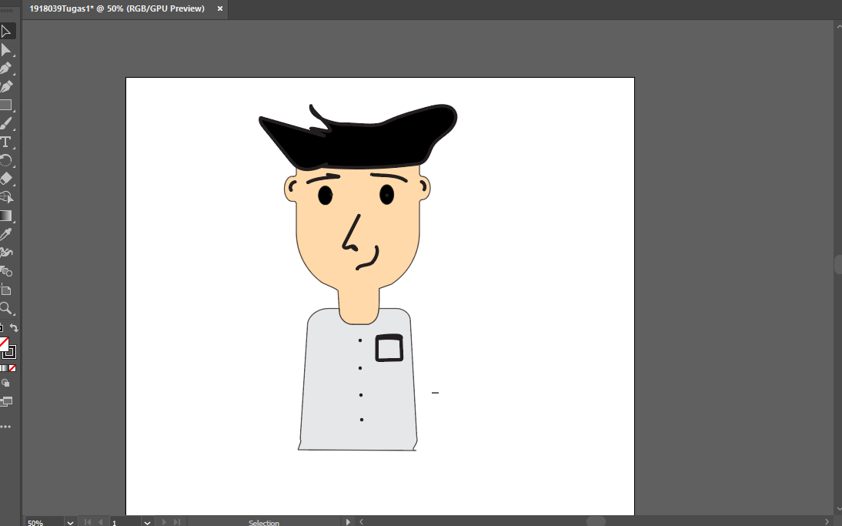

### 1.11 Tampilan baju dengan *paint brush*

1. Kemudian membuat layer baru dengan nama lengan kanan dan membuat bentuk dengan *rectangle tool*

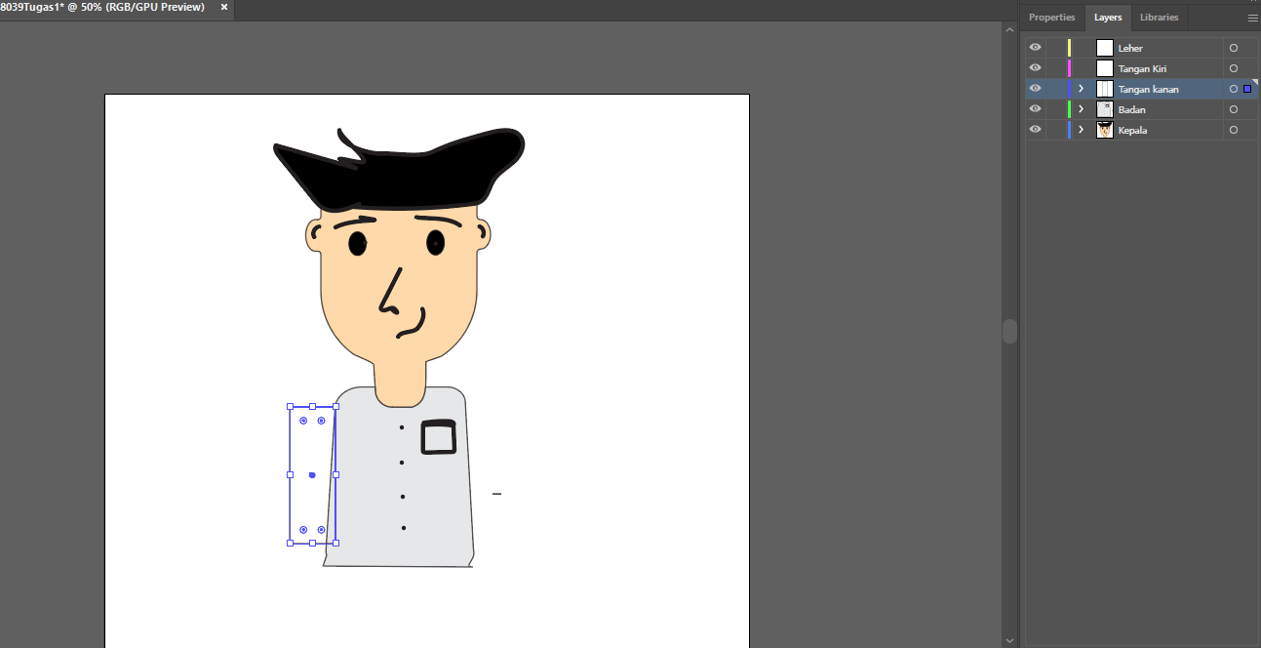

### 1.12 Tampilan lengan kanan

1. Lalu Membuat bentuk lengan kiri dengan *rectangle tool*

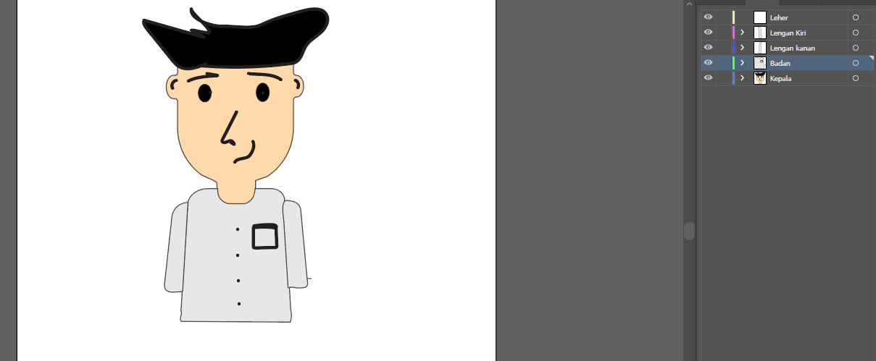

### 1.13 Tampilan Lengan kiri

1. Setelah itu, membuat bentuk tangan kanan dan tangan kiri menggunakan *rectangle tool*

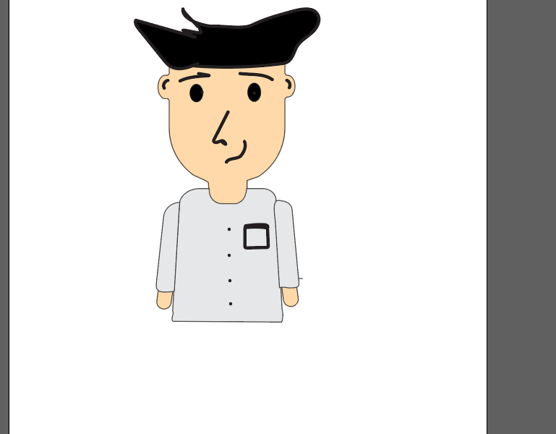

### 1.14 Tampilan tangan kanan dan kiri

1. Kemudian Membuat bentuk sarung Nggoli yaitu sarung khas bima dengan menggunakan *Rectangle Tool*

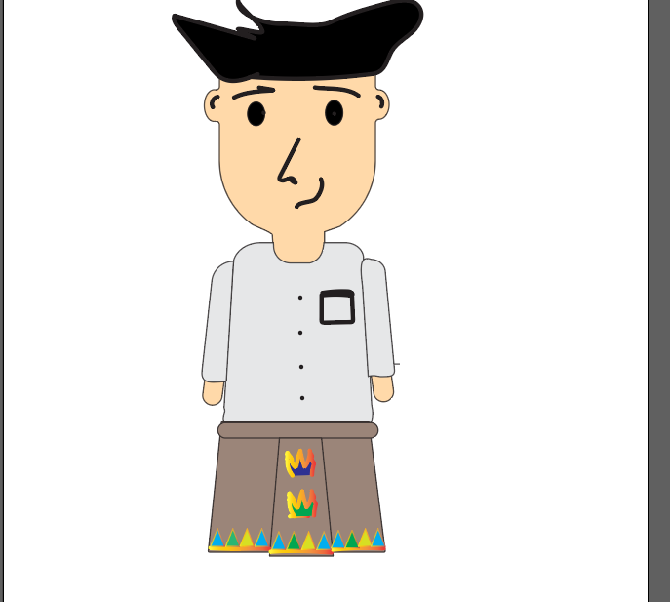

### 1.15 Tampilan Sarung Nggoli

1. Lalu membuat layer baru dengan nama kaki kanan

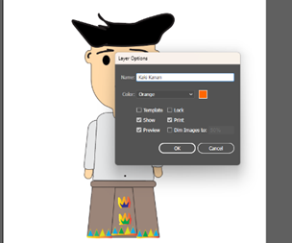

### 1.16 Tampilan layer kaki kanan

1. Selanjutnya membuat bentuk kaki kanan dengan *Rectangle Tool*

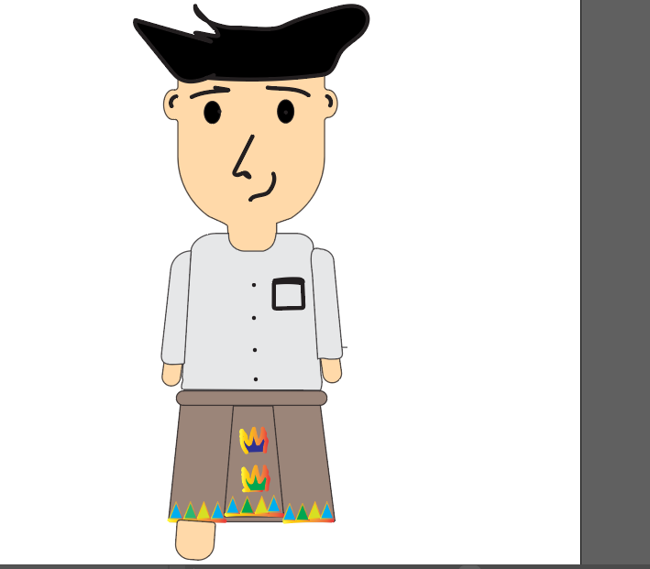

### 1.17 Tampilan bentuk kaki kanan

1. Lalu membuat layer kaki kiri dan bentuk kaki kiri dengan *Rectangle Tool*

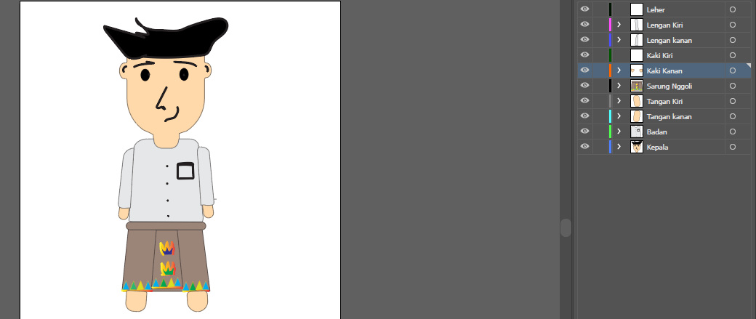

### 1.18 Tampilan bentuk Kaki kiri

1. Pada bagian ini membuat bentuk motiv pada sarung dengan menggunakan *paint brush*

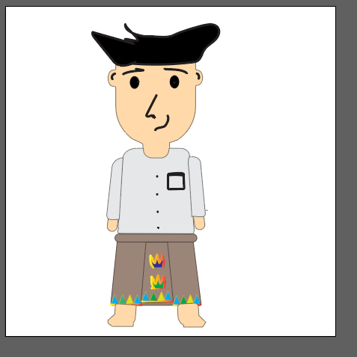

### 1.19 Tampilan Motiv pada sarung

1. Terakhir membuat bentuk selempang sarung atau sanggentu tembe pada badan dan ini akan terlihat orang yang sedang katente tembe

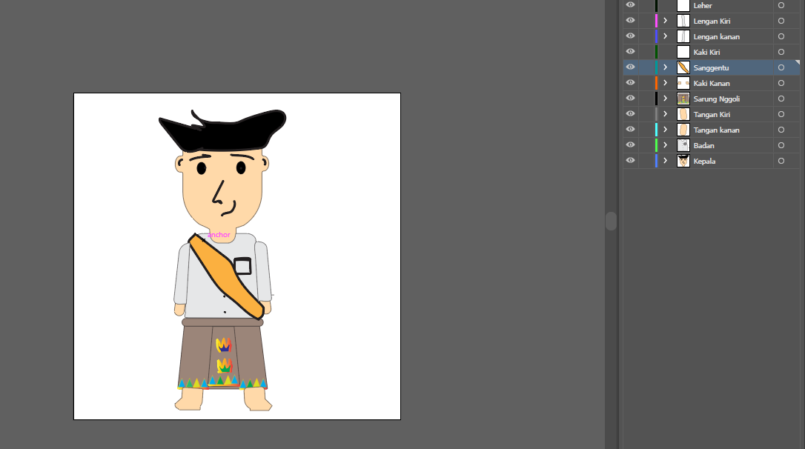

### 1.20 Tampilan akhir Katente Tembe